Analyse Fonctionnelle
THEME
SYSTEME DE GESTION AUTOMATISE DES OPERATIONS D'ADOPTION AU TOGO
Package : Gestion des dossiers des orphelins
Reine Pidenam TCHODOU
Filiere : Developpement Web & Bases de donnees | Licence | 2018-2021

IV. Diagramme de cas d'utilisation
1. Description du diagramme de cas d'utilisation
Les diagrammes de cas d'utilisation permettent de fournir une vision globale du comportement fonctionnel d'un système logiciel en décrivant les interactions entre les acteurs et le système. Chaque cas d'utilisation représente une fonctionnalité que le système met à disposition d'un ou de plusieurs acteurs.
Dans notre cas, le diagramme de cas d'utilisation est réalisé pour le package Gestion des dossiers des orphelins. Il met en évidence les fonctionnalités liées à la création, à la consultation, à la recherche, à la mise à jour et à la gestion de l'état des dossiers des enfants. Deux acteurs y participent : le Président du comité, qui dispose d'un accès complet en tant que super-utilisateur, et le Secrétaire, dont l'accès dépend des permissions qui lui sont accordées. Le cas « Vérifier les permissions » est inclus dans toutes les opérations sensibles, traduisant le contrôle d'accès systématique opéré par le système.
2. Schéma
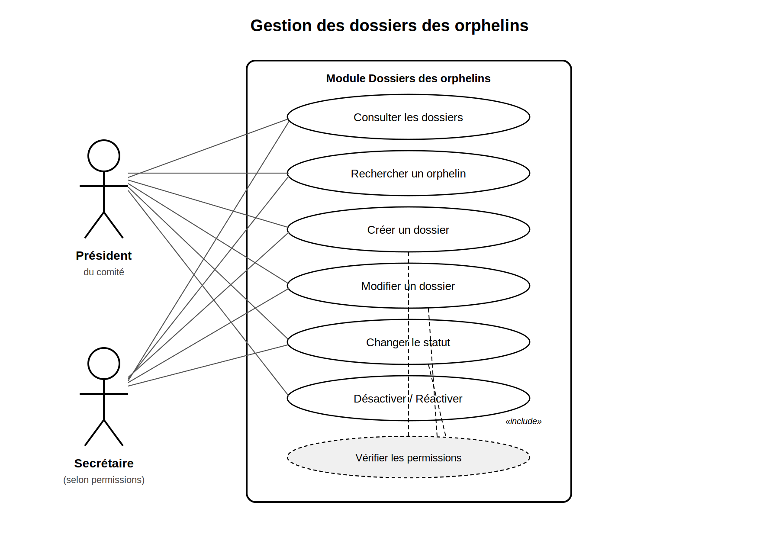
Figure 2 : Diagramme de cas d'utilisation - Gestion des dossiers des orphelins
3. Description textuelle des cas d'utilisation
Le tableau ci-dessous décrit pour chaque cas d'utilisation : l'acteur principal, la précondition, la postcondition et le scénario nominal.
UC | Acteur principal | Précondition | Postcondition | Scénario nominal
UC1 : Créer un dossier d'orphelin | Président, Secrétaire | L'acteur est connecté et possède la permission CREER_DOSSIER. | Un dossier est créé avec un numéro unique et le statut Disponible. | 1. L'acteur ouvre le formulaire. 2. Il saisit les informations de l'enfant. 3. Il valide. 4. Le système génère le numéro, force le statut à Disponible et enregistre.
UC2 : Consulter les dossiers | Président, Secrétaire, Agent social | L'acteur est connecté avec la permission VOIR_DOSSIERS. | La liste des dossiers est affichée. | 1. L'acteur accède à la liste. 2. Le système affiche les dossiers actifs avec leurs informations principales.
UC3 : Rechercher un orphelin | Président, Secrétaire, Agent social | L'acteur est connecté. | Une liste filtrée de dossiers est affichée. | 1. L'acteur saisit des critères (nom, numéro, statut, sexe, état). 2. Le système retourne les dossiers correspondants.
UC4 : Modifier un dossier | Président, Secrétaire | Le dossier existe et l'acteur possède la permission MODIFIER_DOSSIER. | Les informations du dossier sont mises à jour. | 1. L'acteur ouvre un dossier. 2. Il modifie les champs et/ou le statut. 3. Le système enregistre, le numéro de dossier restant inchangé.
UC5 : Changer le statut | Président, Secrétaire | Le dossier existe (extend UC4). | Le statut du dossier est mis à jour. | 1. L'acteur sélectionne un nouveau statut (Disponible, En cours, Adopté). 2. Le système applique le changement.
UC6 : Désactiver / Réactiver un dossier | Président, Secrétaire | Le dossier existe et l'acteur possède la permission SUPPRIMER_DOSSIER. | L'état d'activité du dossier est inversé (soft delete). | 1. L'acteur choisit de désactiver ou réactiver. 2. Le système bascule l'état actif/inactif sans suppression définitive.
Tableau 2 : Description textuelle des cas d'utilisation - Gestion des dossiers des orphelins

V. Diagramme d'activité
1. Description du diagramme d'activité
Le diagramme d'activités permet de représenter de manière dynamique le déroulement des actions réalisées au sein du système. Il met en évidence l'enchaînement des activités, les décisions éventuelles ainsi que la répartition des responsabilités entre les acteurs et le système.
Les diagrammes d'activités sont réalisés pour les cas d'utilisation les plus importants du package Gestion des dossiers des orphelins, à savoir « Créer un dossier d'orphelin » et « Modifier un dossier d'orphelin ». Ces deux cas constituent le cœur de la gestion d'un dossier au sein du système.
2. Schémas
Activité : Créer un dossier d'orphelin
Ce diagramme comporte trois couloirs : Secrétaire/Président, Système et Base de données. Il illustre le flux de saisie des informations, la validation de l'enregistrement, puis deux nœuds de décision portant sur la complétude des champs obligatoires et sur la permission de création. Lorsque les contrôles sont satisfaits, le système génère automatiquement le numéro de dossier, force le statut à Disponible, fixe la date d'enregistrement et sauvegarde le dossier en base.
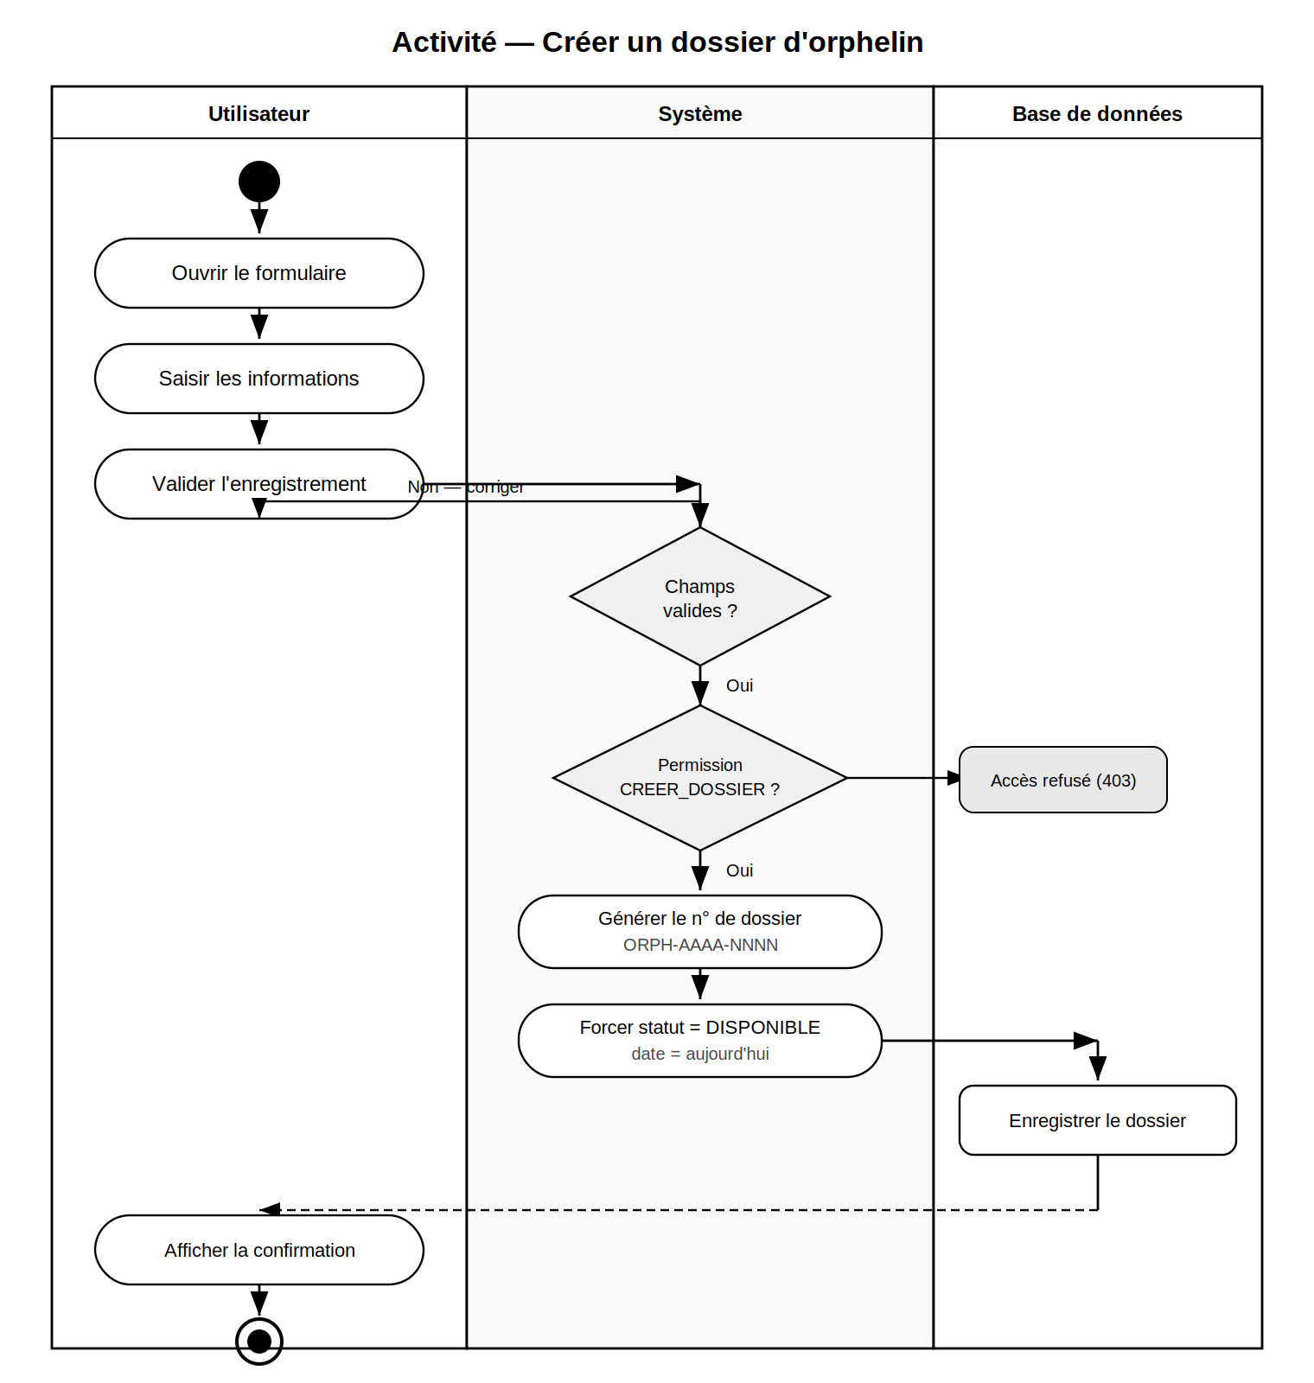
Figure 3 : Diagramme d'activité - Créer un dossier d'orphelin

Activité : Modifier un dossier d'orphelin
Ce diagramme comporte trois couloirs : Utilisateur, Système et Base de données. Il décrit le chargement des données existantes qui pré-remplissent le formulaire, la modification des champs et/ou du statut, puis les contrôles de validité et de permission. Un nœud de décision supplémentaire détermine si un nouveau statut a été fourni afin de l'appliquer. Le numéro de dossier reste inchangé tout au long de l'opération.
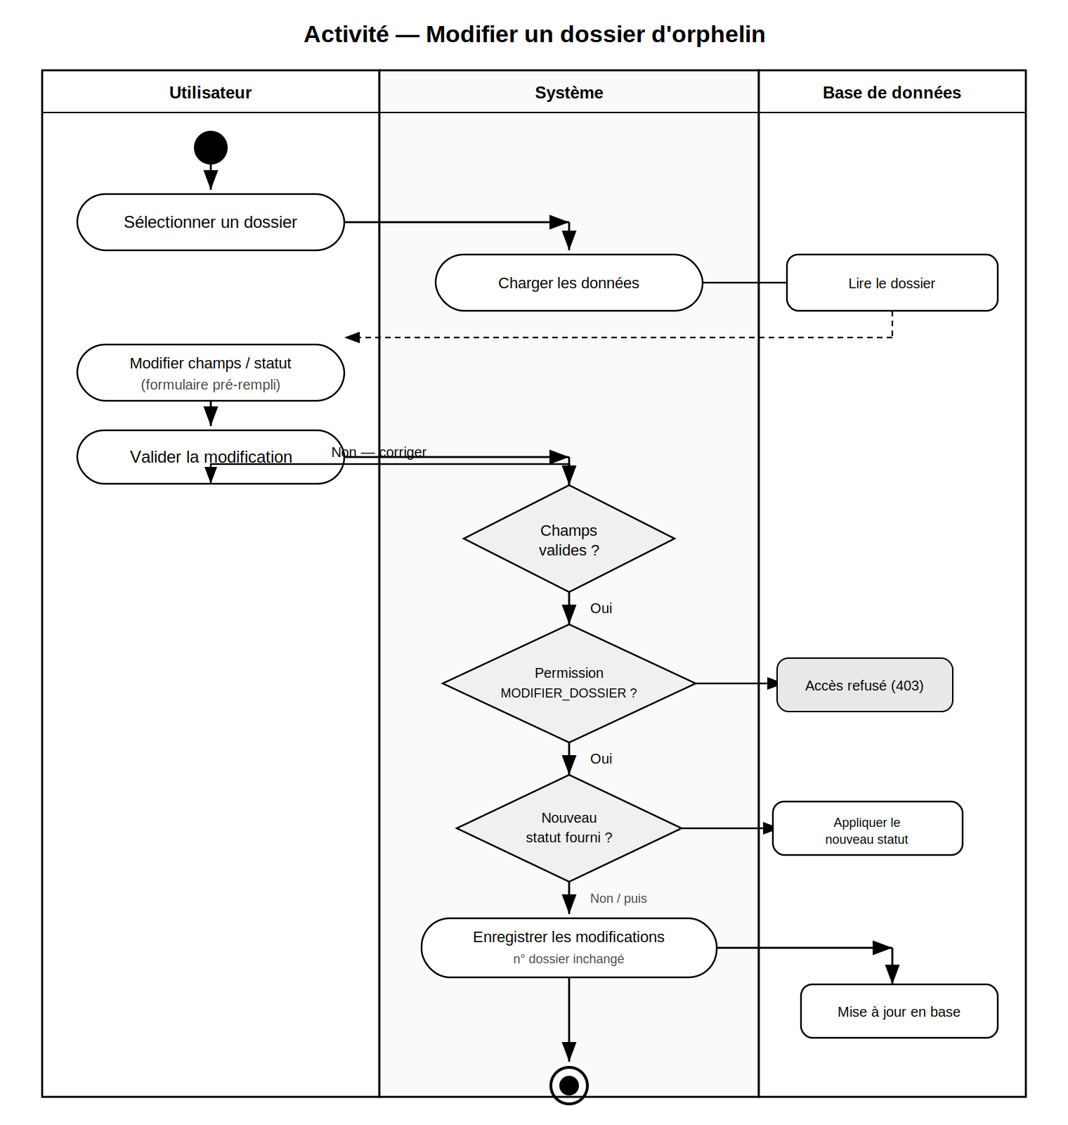
Figure 4 : Diagramme d'activité - Modifier un dossier d'orphelin

VI. Diagramme de séquence
1. Description du diagramme de séquence
Le diagramme de séquence permet de représenter les interactions entre les acteurs et les différents composants du système dans un ordre chronologique. Il met en évidence l'enchaînement des messages échangés depuis l'action initiale de l'acteur jusqu'à la réponse finale du système.
Les diagrammes de séquence sont réalisés pour les cas d'utilisation « Créer un dossier d'orphelin » et « Modifier un dossier d'orphelin », afin de mieux comprendre les échanges entre l'acteur, l'interface, le filtre de sécurité, le contrôleur, le service métier et la base de données.
2. Schémas
Séquence : Créer un dossier d'orphelin
Ce diagramme fait intervenir cinq participants : l'acteur, l'interface Angular, le filtre JWT, le contrôleur et le service. La requête, accompagnée du jeton JWT, est interceptée par le filtre qui vérifie l'authentification et les permissions. Le contrôleur applique un contrôle d'autorisation sur la permission CREER_DOSSIER avant de déléguer le traitement au service, qui génère le numéro, force le statut à Disponible et enregistre le dossier.
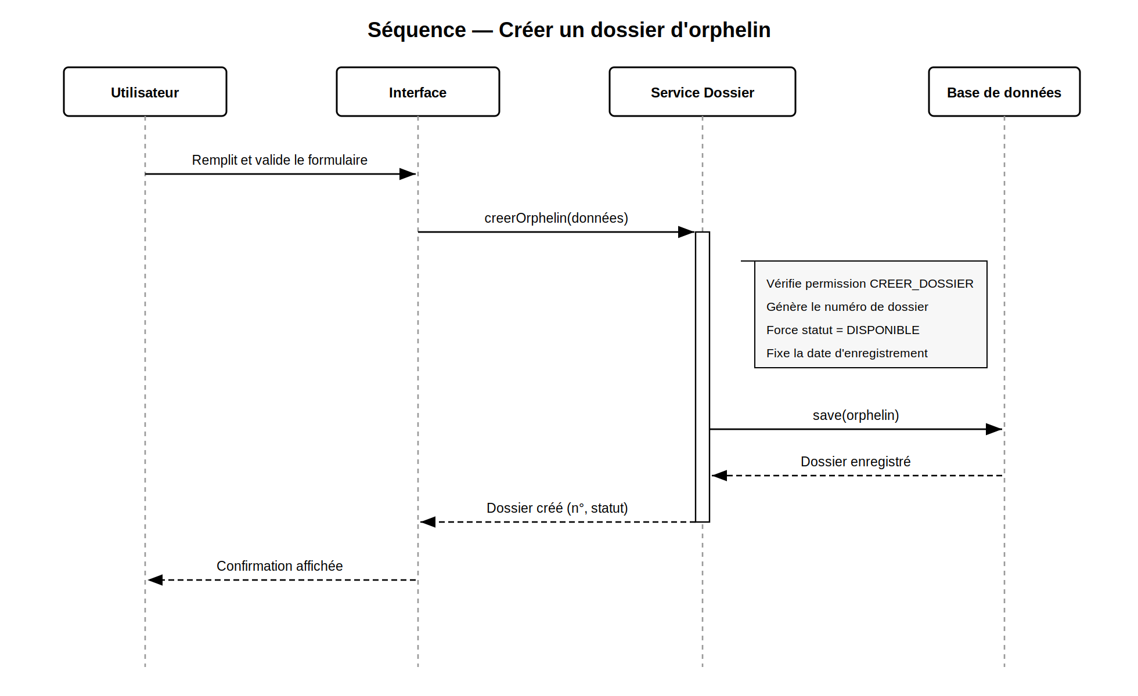
Figure 5 : Diagramme de séquence - Créer un dossier d'orphelin

Séquence : Modifier un dossier d'orphelin
Ce diagramme fait intervenir les mêmes participants. La modification commence par le chargement des données existantes qui pré-remplissent le formulaire. Après modification, la requête PUT est soumise et contrôlée sur la permission MODIFIER_DOSSIER. Le service met à jour les champs et, si un nouveau statut est fourni, l'applique, avant d'enregistrer les modifications.
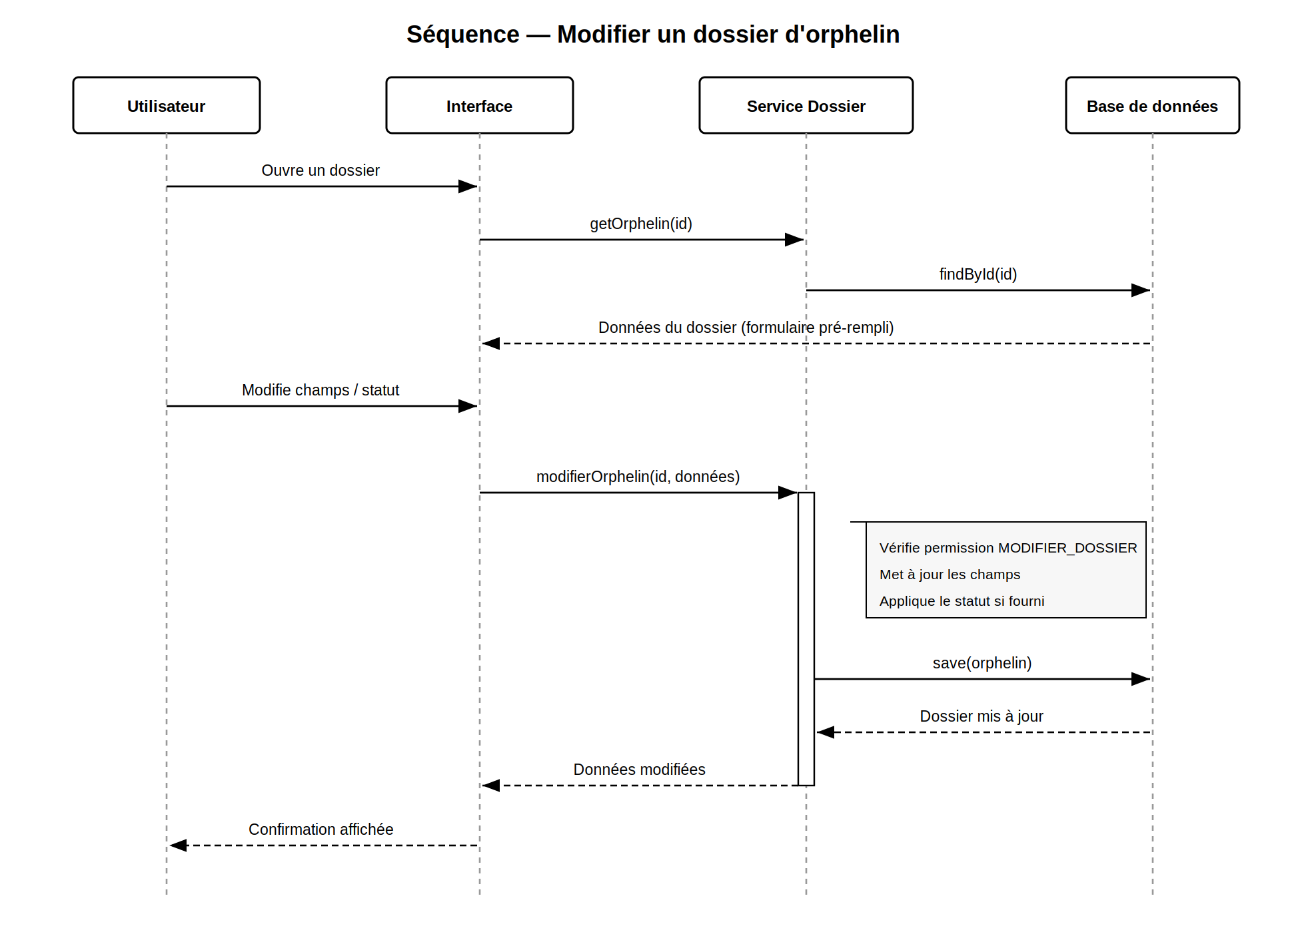
Figure 6 : Diagramme de séquence - Modifier un dossier d'orphelin

